ACCIONES DEL PROGRAMA (Menu principal)
El programa ofrece 10 acciones principales, enumeradas en el menú:
Opción | Acción | Descripción
1 | Crear AFD manualmente | El usuario ingresa por consola todos los componentes (estados, alfabeto, inicial, finales y transiciones una por una).
2 | Cargar AFD desde archivo | El programa lee un archivo de texto con un formato estructurado y construye el autómata.
3 | Mostrar definición formal | Imprime en pantalla los 5 componentes del AFD (Q, Σ, δ, q0, F).
4 | Mostrar tabla de transición | Genera una tabla donde las filas son los estados y las columnas los símbolos del alfabeto.
5 | Validar estructura | Verifica la integridad del autómata y calcula estados alcanzables, inaccesibles y si el lenguaje es vacío.
6 | Evaluar una cadena | Simula el AFD paso a paso con una sola cadena ingresada por el usuario y muestra la traza.
7 | Evaluar un archivo de cadenas | Lee un archivo .txt con varias cadenas (una por línea) y las evalúa todas, mostrando la traza de cada una.
8 | Consultar historial | Muestra un resumen de todas las cadenas evaluadas previamente (opciones 6 y 7) con su veredicto.
9 | Cargar/Crear otro AFD | Descarta el AFD actual en memoria para empezar de nuevo con otro.
10 | Salir | Termina la ejecución del programa.

DATOS DE ENTRADA (Solicitados al usuario)
El programa solicita los siguientes datos, con sus respectivos tipos:
Contexto / Acción | Dato solicitado | Tipo de dato | Ejemplo / Formato
Menu principal | Opción seleccionada | Cadena (string) que debe convertirse a entero | "5"
Creación manual (Op. 1) | Nombre del autómata | Cadena (string) | "Mi AFD"
 | Estados | Conjunto de cadenas (set of strings) separadas por comas | q0, q1, q2
 | Alfabeto | Conjunto de cadenas (set of strings) separadas por comas | a, b, c
 | Estado inicial | Cadena (string) (debe existir en estados | q0
 | Estados finales | Conjunto de cadenas (set of strings) separadas por comas | q1, q2
 | Transición | 3 cadenas (string, string, string) separadas por comas (origen, símbolo, destino) | q0, a, q1
 | Comando para terminar transiciones | Cadena (string) | "fin"
Carga desde archivo (Op. 2) | Ruta del archivo .txt | Cadena (string) (ruta absoluta o relativa) | C:/Users/.../afd.txt
Evaluar una cadena (Op. 6) | Cadena a evaluar | Cadena (string) (solo caracteres del alfabeto) | "abba"
Evaluar archivo cadenas (Op. 7) | Ruta del archivo .txt | Cadena (string) (ruta absoluta o relativa) | cadenas.txt
Cargar/Crear otro (Op. 9) | (No solicita datos, solo confirma descarte) | - | -
VARIABLES UTILIZADAS
Las variables se dividen en globales (dentro del bucle menu_principal), dentro de la clase AFD (atributos) y locales (dentro de funciones).
A. Variables globales (en el main)
- afd_actual: Objeto de la clase AFD que se está utilizando actualmente. Inicia en None.
B. Atributos del objeto AFD (variables de instancia)
- nombre: (string) Identificador del autómata.
- Q: (set) Conjunto de todos los estados.
- Sigma: (set) Conjunto de símbolos del alfabeto.
- delta: (dict) Diccionario de transiciones. Clave: tupla (origen, simbolo), Valor: destino (string).
- q0: (string) Estado inicial.
- F: (set) Conjunto de estados finales o de aceptación.
- estados_alcanzables: (set) Resultado del análisis estructural.
- estados_inaccesibles: (set) Resultado del análisis estructural.
- finales_alcanzables: (set) Resultado del análisis estructural.
- lenguaje_vacio: (bool) Indica si el autómata reconoce al menos una cadena.
- historial: (list) Lista de diccionarios. Cada entrada contiene cadena, aceptada, estado_final y traza.
C. Variables locales principales en funciones
- errores: (list) Almacena los errores encontrados en la validación.
- resultado: (dict) Devuelto por simular(). Contiene aceptada (bool), traza (list) y estado_final (string).
- traza: (list) Lista de diccionarios con los pasos de la simulación (estado, simbolo, destino).
- cola y alcanzables: (list y set) Usados en el BFS para el análisis estructural.
- header y filas: (list y list) Usados para formatear la tabla de transiciones.

CONDICIONES Y CÁLCULOS
El programa aplica reglas estrictas de la teoría de autómatas y realiza cálculos matemáticos sobre conjuntos.
A. Restricciones de validación
- Pertenencia: El estado inicial debe pertenecer a Q:
q0 ∈ Q
- Subconjunto: Todos los estados finales deben ser un subconjunto de Q:
F ⊆ Q
- Consistencia: Toda transición debe tener origen, símbolo y destino que pertenezcan a sus respectivos conjuntos:
origen ∈ Q, simbolo ∈ Σ, destino ∈ Q
- Completitud (Determinismo total): Para cada estado y cada símbolo del alfabeto, debe existir exactamente una transición definida en delta:
∀ estado ∈ Q, ∀ simbolo ∈ Σ : (estado, simbolo) ∈ delta
(Si falta alguna, se reporta como error estructural).
B. Cálculos del análisis estructural
Se utiliza un algoritmo de Búsqueda en Anchura (BFS) para explorar todos los estados accesibles desde q0.
- Estados alcanzables (R): Se recorren todas las transiciones disponibles desde q0. Se utiliza una cola para explorar nivel por nivel.
Fórmula de cálculo: BFS iterativo hasta que la cola se vacíe.
- Estados inaccesibles (I): Diferencia entre el conjunto total de estados y los alcanzables.
I = Q - R
- Estados finales alcanzables (F_alcanz): Intersección entre los estados finales y los alcanzables.
F_alcanz = F ∩ R
- Lenguaje vacío (L_vacio): El lenguaje es vacío si no existe ningún estado final que sea alcanzable desde el inicio.
L_vacio = True si |F_alcanz| == 0, de lo contrario False.
C. Cálculos de la simulación
- Lectura de cadena: La cadena de entrada se recorre carácter por carácter (o símbolo por símbolo).
- Transición de estado: Para cada símbolo s, se obtiene el siguiente estado mediante la función de transición:
destino = δ(estado_actual, s)
Si destino es None, se lanza una excepción (lo cual no ocurre si el AFD está completo).
- Actualización: El estado_actual se actualiza al destino en cada iteración.
- Aceptación: Al finalizar la cadena, se evalúa si el estado actual pertenece al conjunto de finales:
aceptada = (estado_actual ∈ F)

Diagramas de flujo
Flujo principal
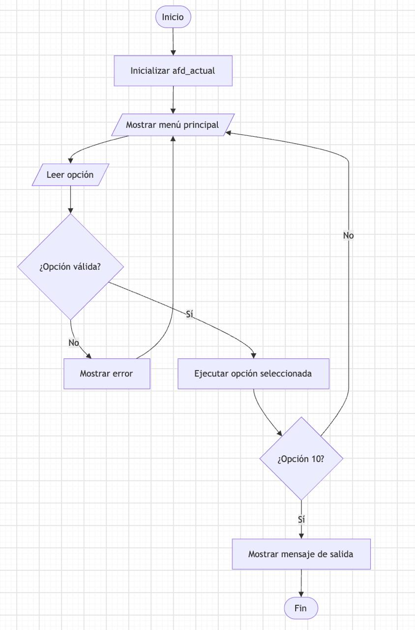

Creación de AFD Manual
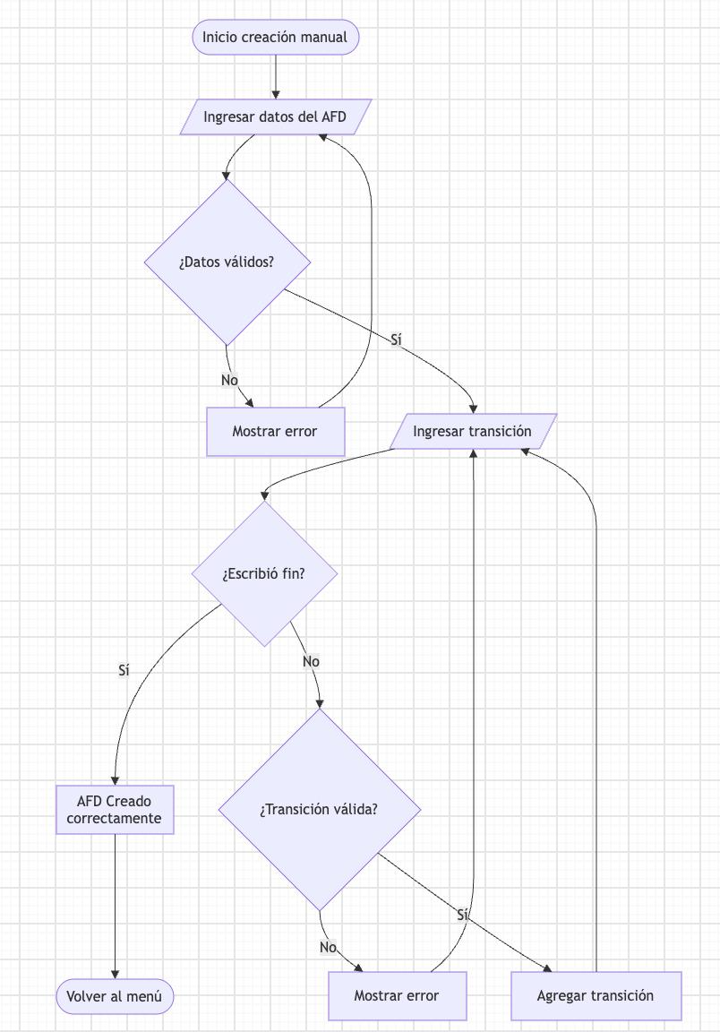

Cargar AFD desde archivo.txt
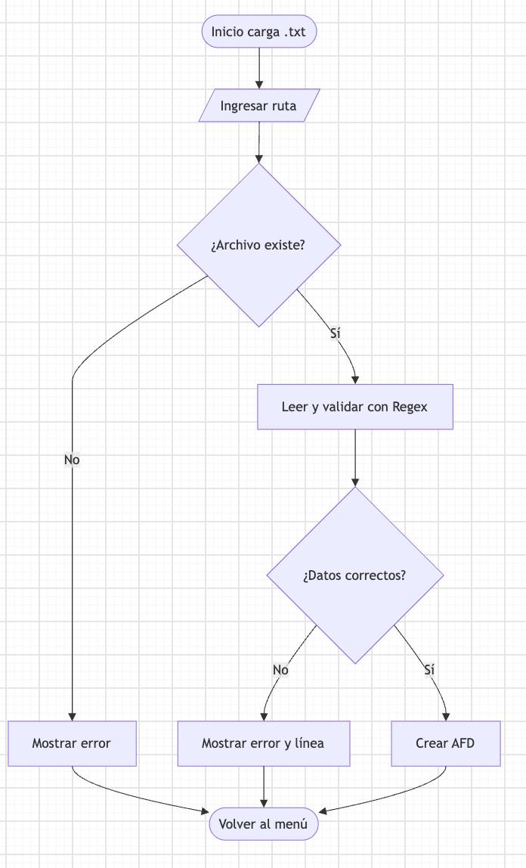

Validar AFD
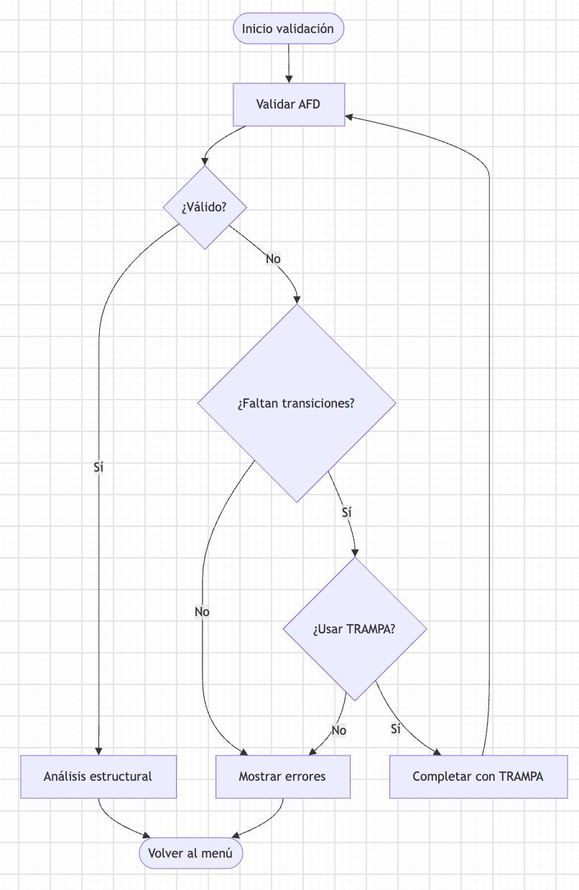

Análisis estructural
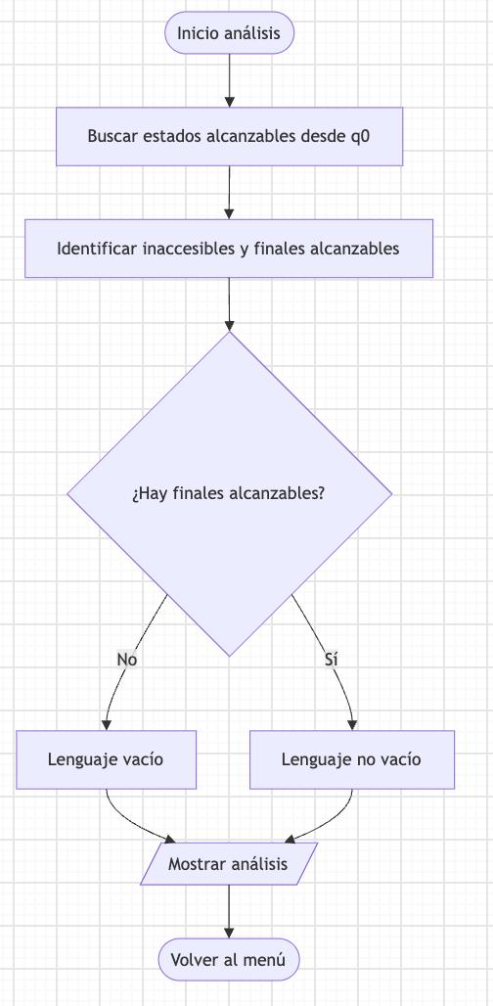
Evaluación de una cadena
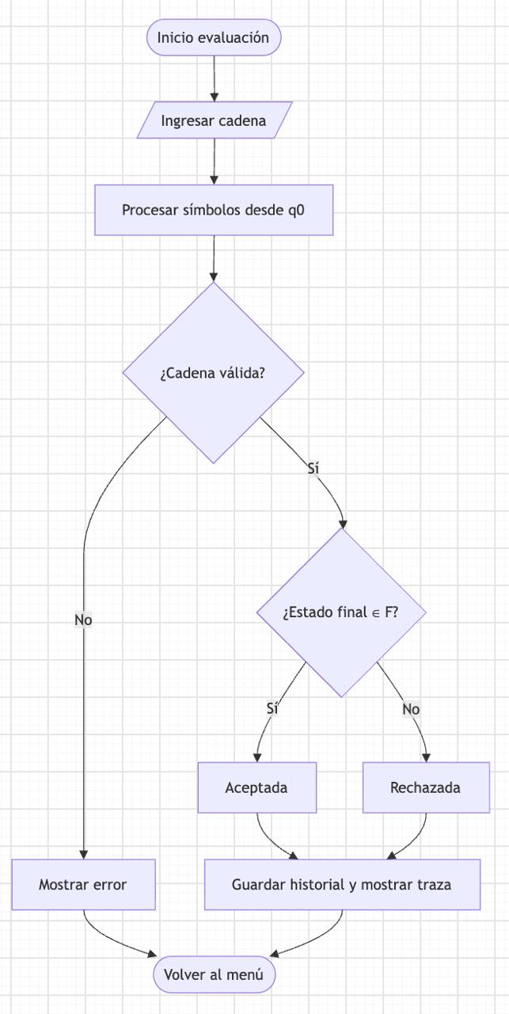

Evaluar un archivo de cadenas
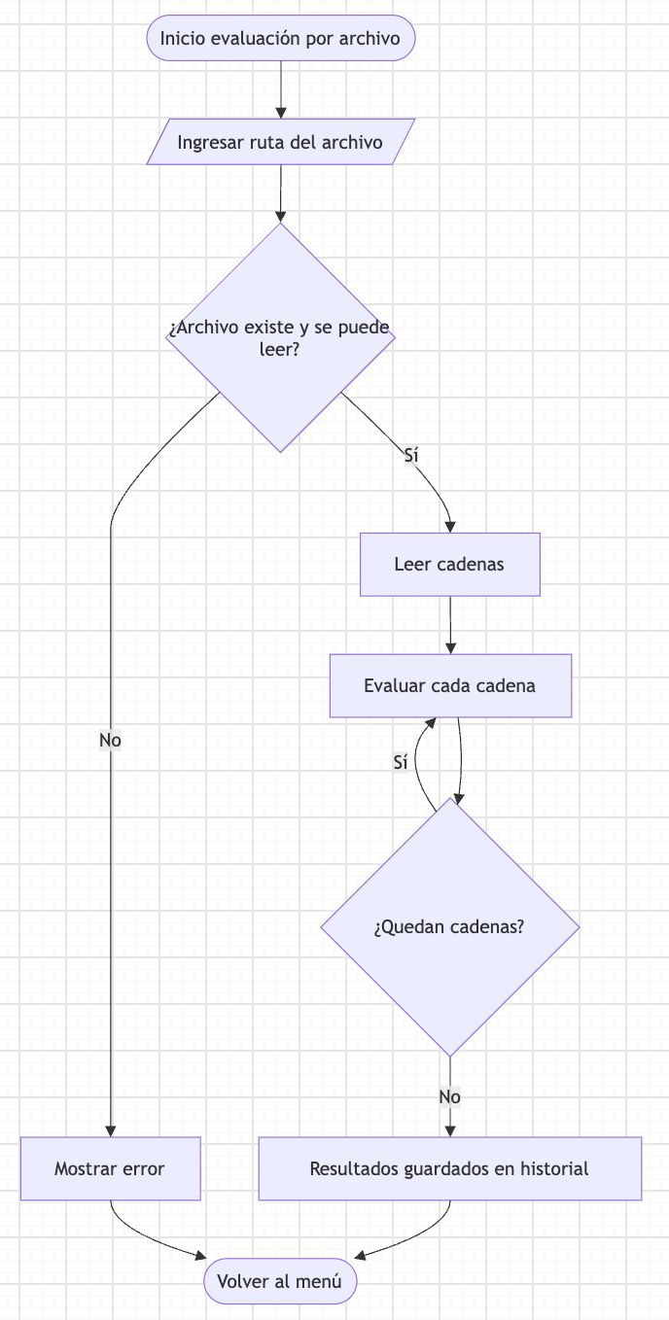
Consulta historial de evaluaciones
